«Сказочное тесто»

Ученые утверждают, что дошкольный период развития человека один из наиболее важных и ответственных. Уже в этот период жизни у детей возникает потребность и стремление постигать мир и себя в этом мире. Самые любимые занятия дошкольников – это лепка и рисование.
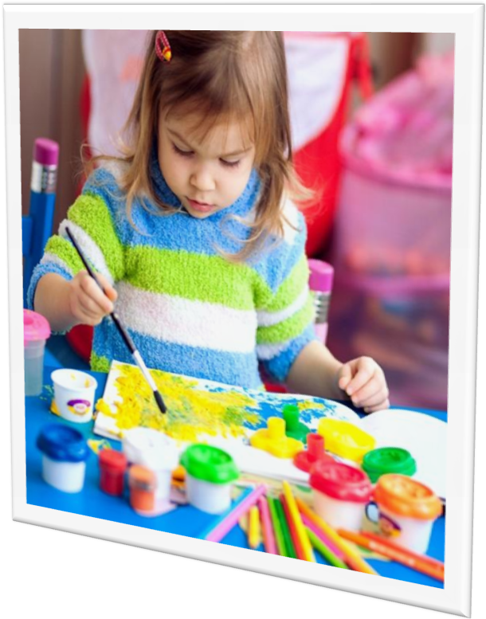
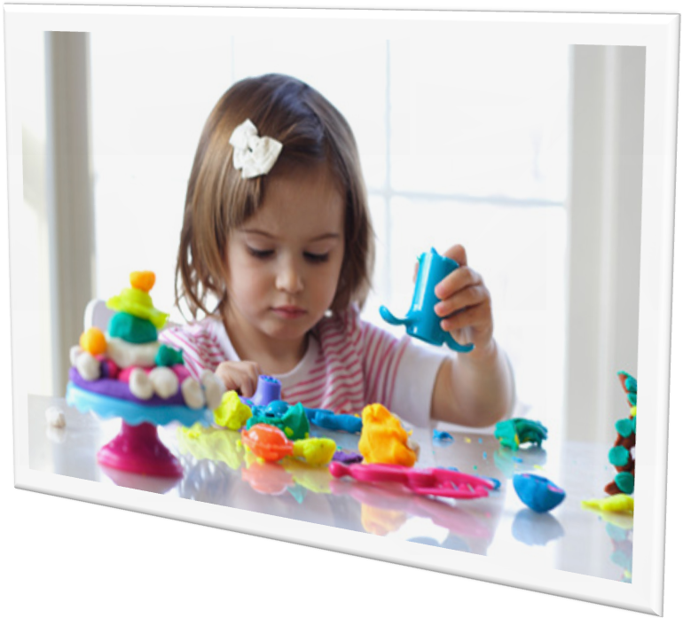

Сначала дети познают мир чувственным образом, затем мир раскрывается на листе бумаги в процессе рисования. И вот наступает такой момент в развитии детей, когда им уже необходимо получить определенные знания, навыки и приемы лепки и рисования. На этом этапе, взрослому, который будет рядом, многое нужно уметь объяснить детям, помочь правильно воспринять, то, что они видят перед собой.

Лепка – процесс создания скульптурного произведения, связанный с работой над мягким пластическим материалом.
Можно лепить из глины и пластилина, но интересно освоить что-то новое. Солёное тесто – это самый экономичный и безопасный способ попробовать свои силы в развитии фантазии, ведь слепить из него можно всё что угодно. Тесто – доступный всем, дешёвый и лёгкий в применении материал, его можно заготовить заранее (впрок). Тесто можно окрасить и лепить уже цветное изделие, а можно расписать готовую работу после окончательного высыхания. Красота и изящество «солёных поделок» дадут пищу для творческого размышления. Работы отличаются легкостью, прочностью.

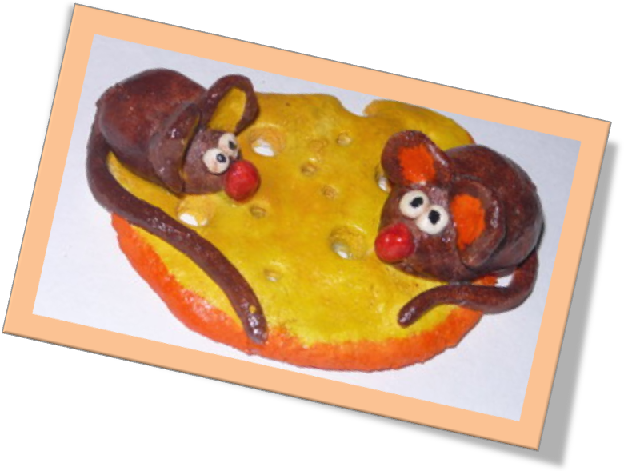

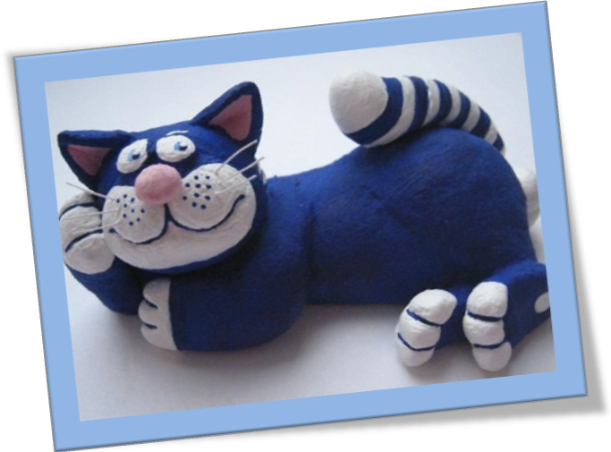

Тестопластика является одним из видов народно-прикладного искусства. Лепка – полезное занятие для пальчиков, так как развитие мелкой моторики рук у детей напрямую связано с развитием речи и мышления. Работа с тестом – это, своего рода упражнения, оказывающие помощь в развитии тонких дифференцированных движений, координации, тактильных ощущений детей. Наши рецепторы (тонкие окончания чувствующих нервов, расположенные в мышцах) – это маленькие, чуткие исследователи, особые воспринимающие устройства, с помощью которых дети ощущают мир вокруг себя. На кончиках пальцев находятся нервные окончания, которые связаны с центрами головного мозга, влияющими на формирование речи человека. Значительную часть коры головного мозга занимают представительства наших рук. И это естественно, ведь сведения о мире мы получаем именно через руки, через наш рабочий орган, с помощью которого мы исследуем, творим, строим. Самое важное и ценное заключается в том, что занятия лепкой из соленого теста, наряду с изобразительным искусством (раскрашиванием готовых изделий), развивает ребенка эстетически. Раскрашенные изделия выглядят керамическими. Экологическая чистота и безвредность материала позволяет широко использовать его в работе с детьми.
Занятие лепкой является одной из начальных форм художественного воспитания детей. Всему, что так необходимо ребенку в школе: воспитанию усидчивости, аккуратности, терпению; развитию ловкости рук и точности глазомера; овладению технологическими операциями и, прежде всего, творческому подходу к любой работе – поможет тестопластика.
